Расписание уроков с 27.04 по 30.04.2020 год 11 класс
 | Уроки | Тема урока  Образовательный ресурс | Задание
понедельник | 1. математика | Повторение. (Аксиомы планиметрии и стериометрии) | Вариант ЕГЭ
 | 2. физика | «Эксперименты в ядерной физике» | П 68, тест письменно см. приложение
 | 3. биология | Причины устойчивости и смены экосистем  Влияние человека на экосистемы | П.5.6. ответить на вопросы после параграфа  П.5.7. , составить схему: виды влияния человека на экосистему, в.4. стр.335, написать мини-эссе «Мое влияние на экосистему» по вариантам 1вариант – на лес, 2 вариант – на реку.
 | 4.информатика
 | 5.химия | Тема "Медь" | Изучить параграф №23 «Медь» (стр. 99-101) и параграф №24 «Цинк» (стр. 102-103)  В помощь – презентация №1 «Медь и ее соединения» и презентация №2 «Цинк и его соединения», а также видеоролик «Медь. Цинк» на платформе РЭШ (пройти по ссылке: https://resh.edu.ru/subject/lesson/3534/main/151269/ )  Составить краткий конспект по теме «Медь и цинк» (местонахождение в ПС Д.И. Менделеева, строение атомов элементов, нахождение в природе, физические и химические свойства (запись уравнений!) , применение.  Решить тест «Медь и цинк» из 10 вопросов.  Решить цепочку превращений:  медь-----оксид меди-----сульфат меди------гидроксид меди ------оксид меди  1 2 3 4  Написать полное и краткое и ионное уравнение реакции №3.
вторник | 1. литература | В.П. Астафьев Роман «Царь- рыба». Рассказ «Капля» | Прочитать рассказ «Капля» из романа  «Царь-рыба»
 | 2. обществознание | Международное  гуманитарное право | Познакомиться с материалами презентации «Международное гуманитарное право». Задание по теме письменно в тетради. https://vk.com/club193865800  Ответы нужно присылать в четверг https://vk.com/club193865800
 | 3. математика | Повторение. Треугольники | Вариант ЕГЭ
 | 4. физическая культура
 | 5. английский язык/  немецкий язык | Тема: Откуда вы? | Учебник стр. 127 № 16 письменно, ответы на вопросы развернутые.
 |  | Мое будущее | Стр. 140. упр.1 перевод придаточных предложений, стр. 141 упр. 2 прочитать устно.
среда | 1. МХК | Задание с прошлой недели
 | 2. история | Битва за Берлин | Посмотреть фрагменты Видео урока «Битва за Берлин» и выполнить задания (в тетради) https://vk.com/club193865800  Ответы нужно присылать в четверг https://vk.com/club193865800
 | 3. русский язык | Сложные предложения с разными  видами связи | Сенина. тест 19
 | 4. математика | Повторение. (Четырехугольники. Многоугольники) | Вариант ЕГЭ
 | 5. технология | Профессиональное  самоопределение и  карьера | План построения профессиональной карьеры
четверг | 1. математика | Повторение. Окружность | Вариант ЕГЭ
 | 2. астрономия | «Наша галактика» | п. 25, вопр2,4 стр186 письменно, упр. 20 письменно
 | 3. литература | Рассказ «Царь- рыба» | Как раскрывается проблема взаимоотношений  человека и природы в рассказе «Царь-рыба»?  (письменно)
 | 4. физическая культура
 | 5. география | Повторение. Международные организации. Их роль в решении экономических проблем | https://resh.edu.ru/subject/lesson/5770/train/157834/просмотр и выполнение тренировочных заданий

Приложение по физике

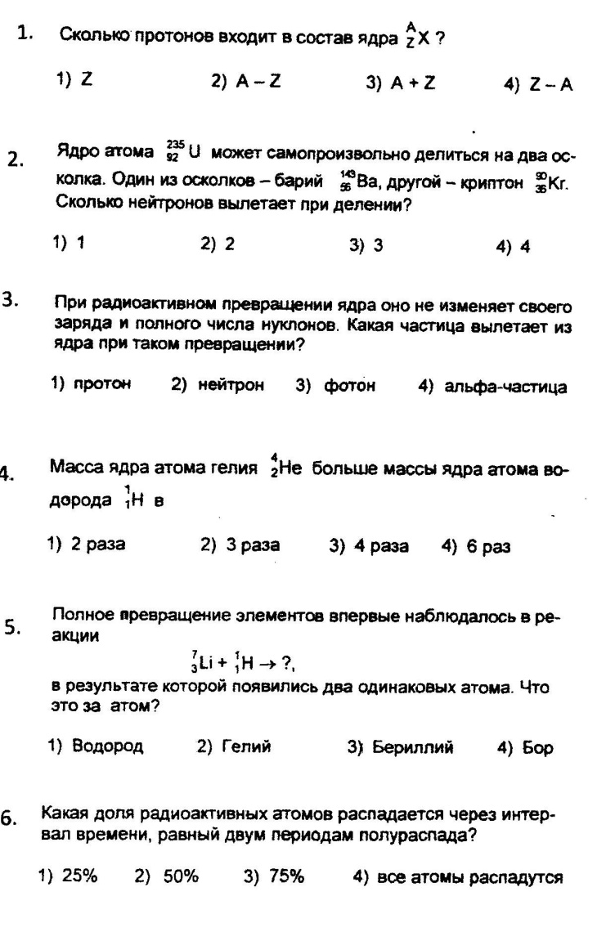

ТЕСТ ПО ХИМИИ
Тест «Медь и цинк, их соединения»
1. Какие физические свойства характеризуют медь:
А) Металл светло-розового цвета, тягучий, вязкий, легко прокатывается в листы
Б) Серебристо-белый металл.
В) Металл голубовато-серебристого цвета.
2. Выберите свойства, которые характерны для меди:
А) Отличный проводник электрического тока (уступает только серебру)
Б) При температуре 100-150С хорошо прокатывается в листы. Выше 200С становится очень хрупким.
В) Сравнительно легкий, немного тяжелее алюминия, но в три раза прочнее его.
3. Какова температура плавления меди?
А) Температура плавления 1890С.
Б) Температура плавления 1083С
В) Тугоплавкий металл, температура плавления1665°С, в обычных условиях отличается высокой прочностью и вязкостью.
4. С каким из перечисленных веществ будет реагировать медь? Напишите уравнения возможных реакций. (Не забывайте о расстановке коэффициентов)
А) H₂S0₄ конц.Г) H₂O
Б) Cl₂ Д) O₂ В) NaOH Е) HNO₃ конц.
5. Каково местоположение меди в Периодической системе?
А) 2 группа, главная подгруппаБ) 1 группа, побочная подгруппа
В) 1 группа, главная подгруппаГ) 3 группа, главная подгруппа
6. Какова электронная конфигурация атома цинка?
а) …3d¹⁰4s¹; б) …3d⁹4s¹;
в) …3d¹⁰4s²; г) …3d¹⁰4s⁰.
7. Укажите степень окисления атома цинка в соединениях:
а) +1; б) +2;в) +3; г) +6.
8. Цинк – металл:
а) желтого цвета;б) голубовато-серебристого цвета;
в) черного цвета;г) серовато-белого цвета.
9. Закончите схемы осуществимых реакций, написав уравнения реакций (не забывайте о коэффициентах):
а) Zn + HCl … ;б) Zn + NaOH … ;в) Zn + MgSO₄ (р-р) … ;
10. Оксид цинка обладает:
а) основными свойствами;б) кислотными свойствами;в) амфотерными свойствами.

